宮城CLT協第６６号
平成３０年８月９日

宮城県ＣＬＴ等普及推進協議会
幹事団体及び会員各位

宮城県CLT等普及推進協議会
会 長 齋藤 司
（公印省略）

『株式会社コスモスウェブ本社屋新築』工事見学会（第３回）について
当協議会の運営につきましては，日頃格別の御協力を賜り厚くお礼申し上げます。
さて，このことについて，工事も順調に進み、下記のとおり完成見学会を開催することとなりました。
つきましては，別紙様式によりお申し込みのうえ，是非ご参加いただきますようご案内申し上げます。なお，申し込みは平成30年8月22日（水）までに事務局あてお願いします。

記

１．『株式会社コスモスウェブ本社屋新築工事（第３回：完成見学会）』(雨天決行)

日 時：平成30年8月28日（火） ①10:00～11:00（ 9:30から受付開始）
②13:30～14:30（13:00から受付開始）
③15:00～16:00（14:30から受付開始）

場 所：宮城県仙台市青葉区栗生5丁目4番1,2,3（㈱コスモスウェブ本社住所）
状 況：完成見学会
定 員：各30名程度
その他：お車でご来場ください。（別添地図参照）
ただし，駐車場に限りがありますので，出来るだけ乗り合わせてご来場ください。
完成見学会の為、ヘルメットは不要です。

２．申込期日 平成30年8月22日（水）まで 別添の申込書に記載の上，事務局宛て送付願います。
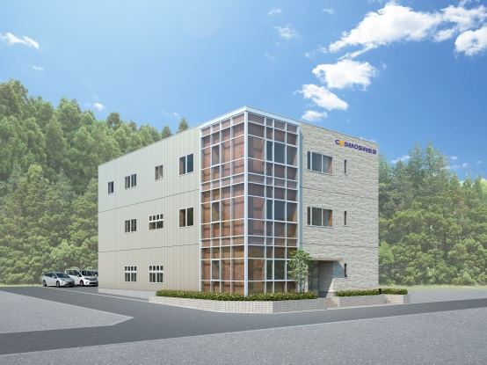
㈱コスモスウェブ本社完成外観イメージ
御不明な点は下記担当あて問合せ願います。

宮城県CLT等普及推進協議会 事務局 福井 久本
住所：〒980-0011 仙台市青葉区上杉二丁目4番46号
電話：022-225-5991 Fax：022-225-5994
Email：jimukyoku01@miyagi-clt.com

事務局支援担当：
宮城県ＣＬＴ等普及推進協議会 施工部会 都澤、齋
電話：022-224-1387

